
UBND TP. HỒ CHÍ MINH
TRƯỜNG ĐẠI HỌC SÀI GÒN
-----🙞🙜🕮🙞🙜-----



PHÂN TÍCH KHÁM PHÁ VÀ TIỀN XỬ LÝ DỮ LIỆU
Sinh viên thực hiện: Nguyễn Đức Tài
Mã số sinh viên: 3123411262
Lớp: DCT123C4

Thành phố Hồ Chí Minh, ngày 29 tháng 09 năm 2026
Câu 1
Câu hỏi 1 (Data Overview):
Số lượng mẫu: 10
Số thuộc tính: 6 (ID, Tuổi, Lương, Điểm, Giới tính, Mua hàng)
Kiểu dữ liệu:
ID: Định danh (Categorical / Nominal)
Tuổi: Định lượng (Numerical / Continuous hoặc Discrete)
Lương: Định lượng (Numerical / Continuous)
Điểm: Định lượng (Numerical / Continuous)
Giới tính: Phân loại (Categorical / Nominal)
Mua hàng: Phân loại (Categorical / Nominal)

Câu 2 (Descriptive Statistics):
(Loại bỏ các giá trị thiếu để tính toán)
Tuổi (9 mẫu hợp lệ): Mean khoảng 32.11, Median bằng 30, Mode là Không có mode rõ ràng do tất cả các giá trị duy nhất đều xuất hiện 1 lần.
Lương (9 mẫu hợp lệ): Mean khoảng 9722.22, Median bằng 8000, Mode là Không có mode rõ ràng.
Điểm (9 mẫu hợp lệ): Mean khoảng 7.76, Median bằng 7.8, Mode là Không có mode rõ ràng.

Câu 3 (Distribution Analysis):
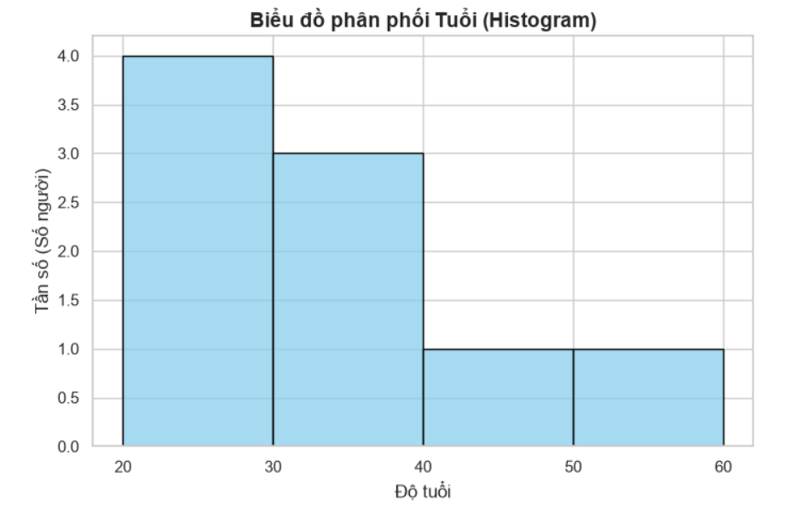
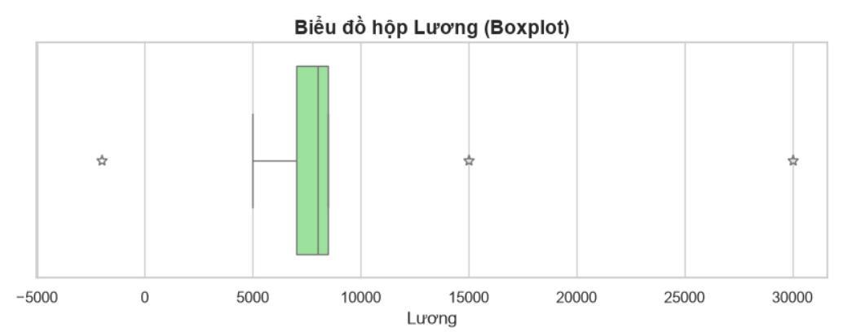
Nhận xét dạng phân phối:
Tuổi: Mean (32.11) lớn hơn Median (30) nên Phân phối lệch phải (Positive Skew).
Lương: Mean (9722.22) lớn hơn Median (8000) nên Phân phối lệch phải (Positive Skew).
Outlier: Lương có outlier rất rõ là 30000 (giá trị quá lớn) và âm 2000 (giá trị bất thường, lương không thể âm). Tuổi có giá trị 50 khá cao nhưng chưa thực sự là outlier cực đoan.

Câu 4 (Relationship Analysis):
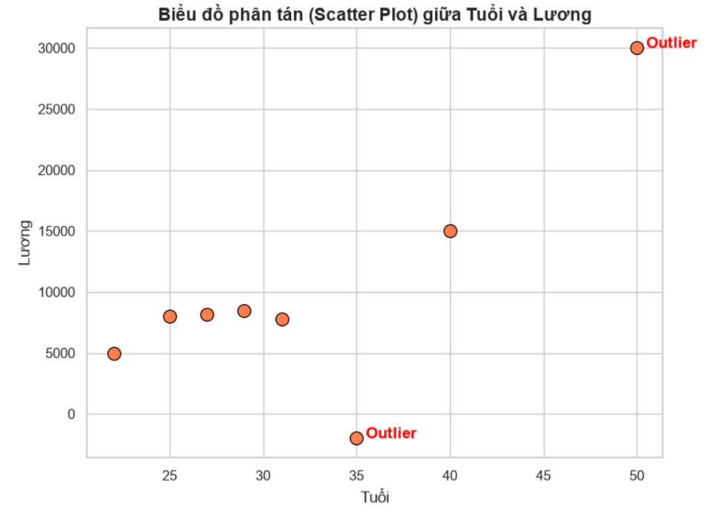
Xu hướng: Xu hướng tương quan dương (Positive). Tuổi càng cao, lương có xu hướng càng cao (ví dụ: tuổi 50 lương 30000, tuổi 40 lương 15000).
Phát hiện outlier: Dữ liệu có điểm (35, âm 2000) là outlier bất thường và (50, 30000) là giá trị cực trị.
Đề xuất tiền xử lý: Xử lý điểm dữ liệu bị lỗi (âm 2000 có thể là do đánh máy sai, cần thay thế bằng NaN hoặc giá trị tuyệt đối). Điền khuyết cho các giá trị bị thiếu.

Câu 5 (EDA Missing Data):
Các giá trị thiếu:
Tuổi: 1 missing (Mẫu ID bằng 6), Tỷ lệ 10%
Lương: 1 missing (Mẫu ID bằng 2), Tỷ lệ 10%
Điểm: 1 missing (Mẫu ID bằng 9), Tỷ lệ 10%
Ảnh hưởng: Tỷ lệ missing của từng cột thấp (10%), nhưng dataset rất nhỏ (10 dòng) nên ảnh hưởng chung đối với toàn bộ dữ liệu khá lớn.
Đề xuất: Thay thế (Imputation) bằng Median cho Lương và Tuổi để tránh bị ảnh hưởng bởi outlier.

Câu 6 (Missing Data Processing):
Vị trí và số lượng: 1 vị trí mỗi cột (ID 6 cho Tuổi, ID 2 cho Lương, ID 9 cho Điểm).
Áp dụng:
Phương pháp 1 (Mean): Điền Tuổi bằng 32.11, Lương bằng 9722.22, Điểm bằng 7.76
Phương pháp 2 (Median): Điền Tuổi bằng 30, Lương bằng 8000, Điểm bằng 7.8
So sánh: Chọn Median vì thuộc tính Lương đang có chứa giá trị bất thường (outlier: 30000, âm 2000), khiến Mean bị kéo lệch (Mean lớn hơn Median). Median sẽ an toàn và đại diện tốt hơn cho trung tâm dữ liệu.

Câu 7 (Data Quality):
Giá trị không hợp lý: Lương âm 2000 (sai miền giá trị, lương phải lớn hơn hoặc bằng 0).
Cách xử lý: Thay thế giá trị âm 2000 thành giá trị khuyết (Missing) và áp dụng phương pháp điền khuyết bằng Median, hoặc lấy trị tuyệt đối (nếu giả định là lỗi nhập liệu gõ dư dấu trừ).

Câu 8 (Outlier Detection):
Áp dụng phương pháp IQR cho Lương:
Q1 (25%) bằng 7000, Q3 (75%) bằng 8500, suy ra IQR bằng 1500
Cận dưới bằng Q1 trừ 1.5 nhân IQR bằng 7000 trừ 2250 bằng 4750
Cận trên bằng Q3 cộng 1.5 nhân IQR bằng 8500 cộng 2250 bằng 10750
Các giá trị outlier là các giá trị nằm ngoài khoảng 4750 đến 10750 bao gồm: âm 2000, 15000, 30000.

Câu 9 (Normalization):
Z-score (Lương): Z bằng (X trừ Mean) chia Std. Với Mean khoảng 9722, Std khoảng 8268.
Nhận xét: Dữ liệu sẽ được dời về trung bình (mean) là 0 và độ lệch chuẩn (std) là 1. Các giá trị bất thường sẽ có Z-score rất lớn (ví dụ 30000 sẽ có Z khoảng 2.45) hoặc nhỏ (ví dụ âm 2000 có Z khoảng âm 1.42). Sự thay đổi này giúp đưa dữ liệu về cùng thang chuẩn, dễ dàng đưa vào các thuật toán học máy mà không làm biến dạng hình dáng phân phối gốc.

Câu 10 (Encoding):
Giới tính (One-hot): Nam thành (1, 0), Nữ thành (0, 1).
Mua hàng (Binary): Yes thành 1, No thành 0.
Kết quả (Ví dụ 3 dòng đầu):
ID 1: Nam, Yes. Giới tính: (1, 0), Mua hàng: 1
ID 2: Nữ, No. Giới tính: (0, 1), Mua hàng: 0
ID 3: Nam, Yes. Giới tính: (1, 0), Mua hàng: 1
Làm tương tự cho các mẫu còn lại.

Câu 11 (Feature Selection):
Nên loại bỏ: ID vì chỉ là định danh duy nhất, không có ý nghĩa phân loại hay dự đoán.
Nên giữ: Tuổi, Lương, Giới tính, Điểm vì đây là các thuộc tính mang thông tin nhân khẩu học và năng lực, có thể ảnh hưởng trực tiếp đến nhãn quyết định mua hàng.

Câu 12 (Data Reduction):
Đề xuất: Principal Component Analysis (PCA).
Giải thích: PCA thường được áp dụng khi số lượng thuộc tính trong dataset rất lớn (hàng trăm cột) để giảm thiểu chiều dữ liệu mà không mất quá nhiều thông tin cốt lõi (Variance). Với dataset hiện tại chỉ có 5 thuộc tính, PCA không thực sự cần thiết, nhưng có thể sử dụng nếu cần đưa dữ liệu về không gian 2D hoặc 3D để dễ vẽ đồ thị phân tích.

Câu 2.
Tập dữ liệu Tuổi đã sắp xếp (N bằng 27):
13, 15, 16, 16, 19, 20, 20, 21, 22, 22, 25, 25, 25, 25, 30, 33, 33, 35, 35, 35, 35, 36, 40, 45, 46, 52, 70

a) Tính Mean, Median, Mode:
Mean (Trung bình): Tổng các số chia 27 khoảng 29.96
Median (Trung vị): 25 (phần tử thứ 14 ở giữa)
Mode: Tập dữ liệu này là đa mode (Bimodal). Mode là 25 và 35 (đều xuất hiện nhiều nhất, 4 lần).

b) Xác định tứ phân vị thứ nhất (Q1) và tứ phân vị thứ ba (Q3):
N bằng 27 (lẻ), trung vị ở vị trí 14 là 25.
Q1 là trung vị của nửa đầu (13 phần tử đầu): 20 (phần tử thứ 7).
Q3 là trung vị của nửa sau (13 phần tử cuối): 35 (phần tử thứ 21).

c) Vẽ Boxplot và nhận xét phân bố:
Thông số Boxplot (5-point summary): Min bằng 13, Q1 bằng 20, Median bằng 25, Q3 bằng 35, Max bằng 70. IQR bằng 15.
Nhận xét: Phân phối bị lệch phải (Positive skew). Điều này thể hiện qua việc khoảng cách từ Median đến Q3 (10 đơn vị) lớn hơn khoảng cách từ Q1 đến Median (5 đơn vị), và đuôi bên phải kéo dài ra đến 70. Giá trị 70 là ngoại lệ (Outlier) vì lớn hơn cận trên của Boxplot (Q3 cộng 1.5 nhân IQR bằng 35 cộng 22.5 bằng 57.5).

d) Rời rạc hóa dữ liệu với k bằng 4:

Phương pháp chia đều (Equal-width):
Bề rộng khoảng (Width) bằng (Max trừ Min) chia 4 bằng (70 trừ 13) chia 4 bằng 14.25
Bin 1 từ 13.0 đến dưới 27.25: 13, 15, 16, 16, 19, 20, 20, 21, 22, 22, 25, 25, 25, 25 (14 mẫu)
Bin 2 từ 27.25 đến dưới 41.5: 30, 33, 33, 35, 35, 35, 35, 36, 40 (9 mẫu)
Bin 3 từ 41.5 đến dưới 55.75: 45, 46, 52 (3 mẫu)
Bin 4 từ 55.75 đến 70.0: 70 (1 mẫu)

Phương pháp tần số đều (Equal-frequency):
Số lượng mẫu mỗi bin bằng 27 chia 4 khoảng 6.75 (chia thành các nhóm khoảng 7 mẫu).
Bin 1: 13, 15, 16, 16, 19, 20, 20 (7 mẫu)
Bin 2: 21, 22, 22, 25, 25, 25, 25 (7 mẫu)
Bin 3: 30, 33, 33, 35, 35, 35, 35 (7 mẫu)
Bin 4: 36, 40, 45, 46, 52, 70 (6 mẫu)

Câu 3.
(Theo lý thuyết của Sridhar, các mức độ đo lường / Types of Data bao gồm: Nominal, Ordinal, Interval, Ratio)

Cho tập giá trị gốc V bằng (1, 2, 3, 4, 5)

Các biến đổi biểu diễn thang đo tương ứng:
W1 bằng 100 nhân V (100, 200, 300, 400, 500): Tương ứng Thang đo tỷ lệ (Ratio Scale) vì phép biến đổi có dạng y = ax (a lớn hơn 0), bảo toàn tỷ lệ và gốc 0.
W2 bằng V cộng 9 (10, 11, 12, 13, 14): Tương ứng Thang đo khoảng (Interval Scale) vì phép biến đổi dạng y = x + b, bảo toàn khoảng cách nhưng điểm 0 (gốc) đã bị dịch chuyển.
W3 (8, 13, 45, 6, 7): Tương ứng Thang đo định danh (Nominal Scale) vì là phép ánh xạ ngẫu nhiên 1-1, không bảo toàn thứ tự hay khoảng cách nào.
W4 bằng V mũ 2 (1, 4, 9, 16, 25): Tương ứng Thang đo thứ bậc (Ordinal Scale) vì đây là phép biến đổi đơn điệu tăng, bảo toàn được thứ tự nhưng khoảng cách giữa các phần tử không còn đồng đều.
W5 bằng 2 nhân V trừ 12 (âm 10, âm 8, âm 6, âm 4, âm 2): Tương ứng Thang đo khoảng (Interval Scale) vì phép biến đổi tuyến tính dạng y = ax + b, bảo toàn được tỷ lệ khoảng cách.
W6 bằng 3 nhân V (3, 6, 9, 12, 15): Tương ứng Thang đo tỷ lệ (Ratio Scale) dạng y = ax với a lớn hơn 0.

Đại lượng nào biểu diễn cùng một thang đo với V?
Câu trả lời phụ thuộc vào bản chất gốc của dữ liệu V:
Nếu V là thang đo định danh: Mọi phép biến đổi từ W1 đến W6 đều biểu diễn cùng thang đo vì tất cả đều là ánh xạ 1-1. Tuy nhiên W3 là đại lượng duy nhất không thể xếp vào các thang đo cao hơn.
Nếu V là thang đo thứ bậc: Các đại lượng W1, W2, W4, W5, W6 đều bảo toàn tính thứ tự nên biểu diễn cùng thang đo thứ bậc. W4 là đặc trưng điển hình.
Nếu V là thang đo khoảng: Các đại lượng W1, W2, W5, W6 bảo toàn tính tuyến tính nên biểu diễn cùng thang đo. Đặc trưng điển hình là W2 và W5.
Nếu V là thang đo tỷ lệ: Chỉ có W1 và W6 bảo toàn tính tỷ lệ nên biểu diễn cùng một thang đo với V.

